Чернівецький національний університет імені Юрія Федьковича

Інститут фізико-технічних та комп’ютерних наук

Відділ комп’ютерних технологій

Кафедра математичних проблем управління і кібернетики

Звіт

про виконання лабораторної роботи №3

Планування ресурсів у MS Project

з дисципліни

“Управління ІТ-проектами”

Виконав: студент 441СК групи

Метельський Борис

Перевірив: …………….Валь О.Д.

Чернівці

2019

**Мета:** ознайомитися з ресурсним плануванням у середовищі MS Project .

**Завдання:**

1. Проаналізуйте завантаження ресурсів з використанням таблиці «Использование ресурсов» та гістограми ресурсів.
2. Визначте, в які дні та які ресурси перевантажені у Вашому проекті.
3. Визначте, скільки і яких додаткових ресурсів вимагає таке планування проекту.
4. Визначте, чому виникло перенавантаження ресурсів. Для цього перейдіть до діаграми Ганта та з’ясуйте, які задачі виконуються в цей час, які ресурси задіяні, і чому виникло перенавантаження.
5. Запропонуйте різні способи розвантаження ресурсів та оберіть з них оптимальний на Вашу думку.
6. Складіть звіт з аналізом завантаження ресурсів у Вашому проекті. Звіт повинен містити описання Ваших ресурсів, скрін-шоти (скрін-шоти робляться безпосередньо з MS Project натисканням клавіш «Alt+PrtScr» і вставляються у файл MS Word комбінацією клавіш «Ctrl+V») з проблемними місцями у використанні ресурсів, список задач, де виявилося перенавантаження ресурсів, запропоновані Вами способи розвантаження ресурсів та наслідки, до яких ці способи призведуть. В кінці звіту вкажіть найоптимальнішій, на Вашу думку, спосіб розвантаження ресурсів.
7. Захистіть звіт у викладача.
8. Підготуйте відповіді на контрольні запитання (усно).

Проблемою мого проекту став трудовий ресурс, а саме программист №1.На таблиці видно що він виділився червоним кольором.Причиною того стало те що ресурс працює на 50% і його назначено на кілька завдань.

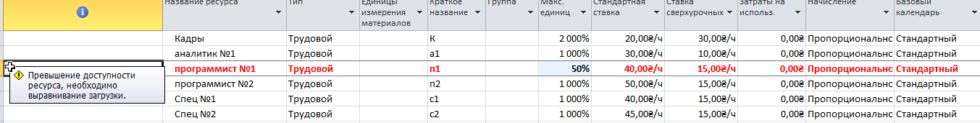

На таблиці з'явився червоний логотип у вигляді людини.Саме цей логотип і є той самий проблемний ресурс.

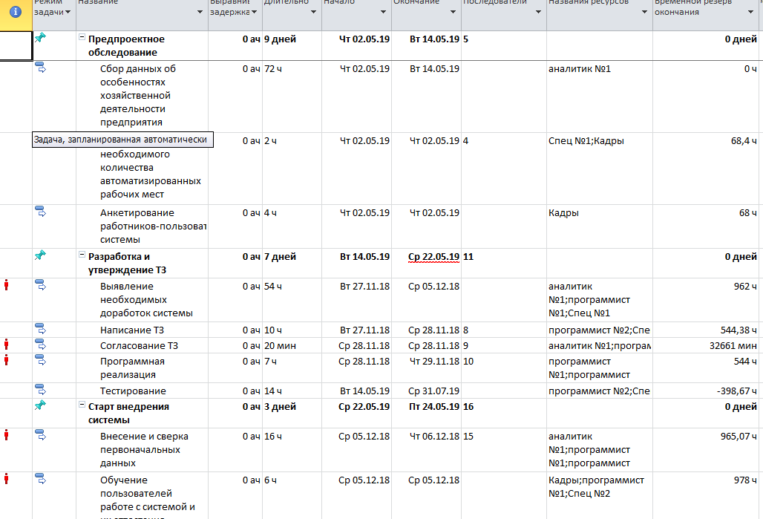

На гістограмі ресурсів видно перевищено доступність ресурсу

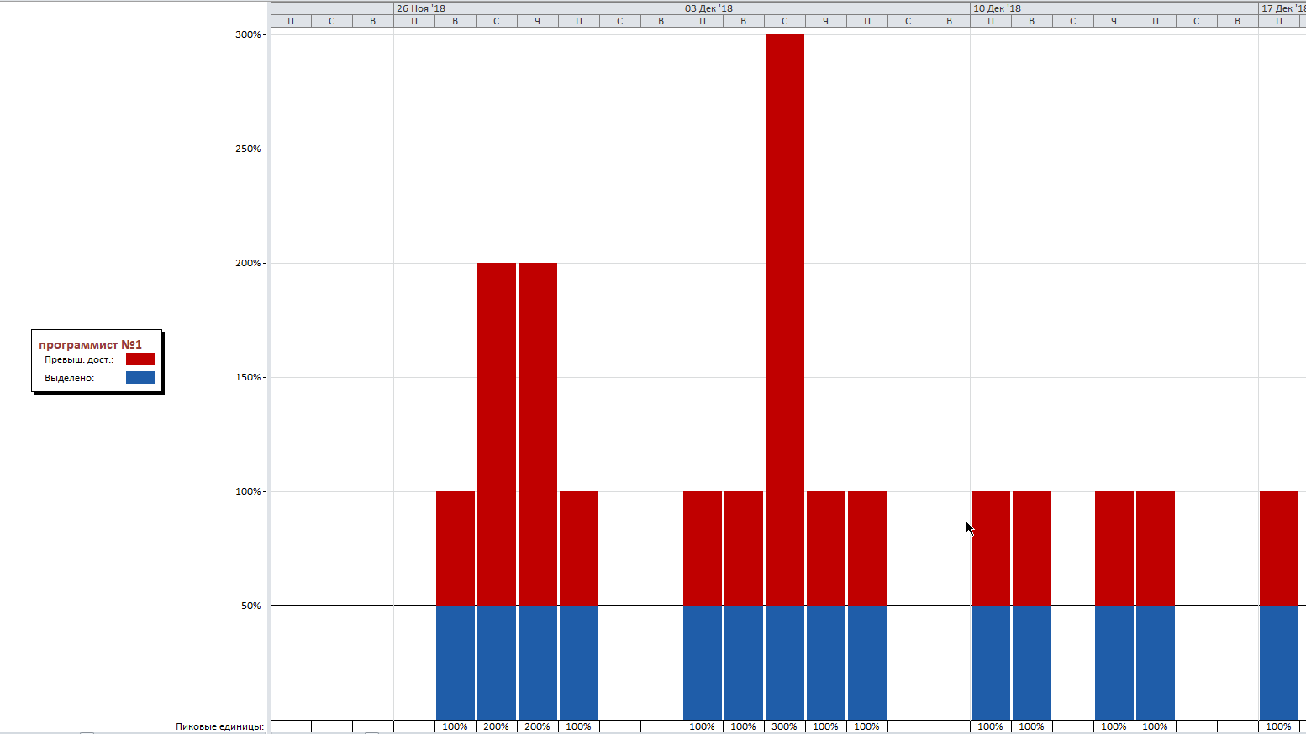

На таблиці використання ресурсів ми бачимо, що ресурс перевантажений

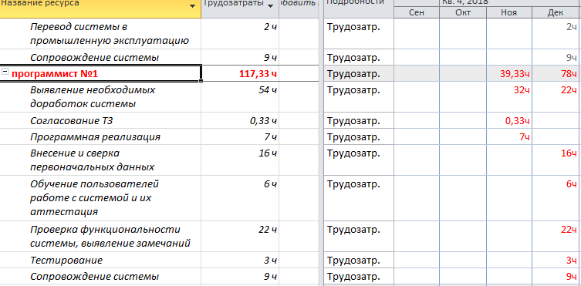

Вирішити цю проблему можна кількома способами:

-Звільнити ресурс і назначити на задачі когось іншого;

-Зменшити кількість завдань для даного ресурсу;

-Збільшити достпуність ресурсу.

Я обрав збільшення доступності, після чого проблема вирішилась.Я вважаю це найоптимальніший спосіб розвантаження ресурсів.

**Контрольні запитання до лабораторної роботи**

1)Які типи ресурсів підтримує MS Project?

2)Які існують етапи планування ресурсів?

3)Які типи витрат для ресурсів підтримує MS Project?

4)Які є способи нарахування витрат? Наведіть приклади такого типу витрат.

5)Як можна змінити календар якогось ресурсу? Продемонструйте це.

6)Чим відрізняються параметри трудових та матеріальних ресурсів? Продемонструйте ці відмінності на прикладі.

7)Як можна призначити ресурси певній задачі? Покажіть це на прикладі.

8)Як можна призначити кілька ставок трудовому ресурсу в залежності від дати?

9)Як можна виявити перевантаження ресурсів проекту? Продемонструйте це на прикладі.

10)Які є способи вирівнювання завантаження ресурсів?